**시원포럼 정보보안세미나>>**

대학생이 운영하는 세미나

대학생에게는 발표기회를 제공, 학생에게는 보안에 입문할수 있는 기회를 제공

onoffmix.com에서 신청가능(<https://onoffmix.com/event/142263>)

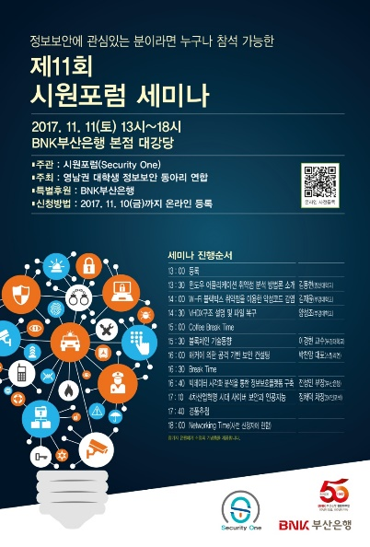

**codegate>>**

새로운 정보보안 기술을 탐험하고 트렌드에 대한 영감을 공유하는 글로벌 해킹대회 및 페스티벌

코드게이트홈페이지에서 신청가능(<http://codegate.org/>)

일반인-200000원/학생-60000원

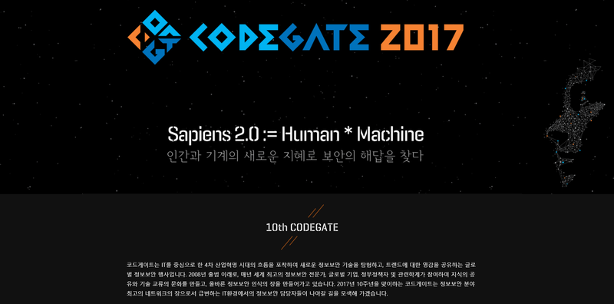

**포렌식인사이트공개세미나(FIOS)**

포렌식관련주제 대학생발표

일반-30000/학생-15000

**시큐인사이드(작년기준으로 종료)**

해킹과 사이버보안에 특화된 해커들이 주도하는 컨퍼런스

기업이나 정부기관이 주최하는 컨퍼런스가 아닌 ‘하루’라는 순수해커커뮤니트에 의해 개최됨

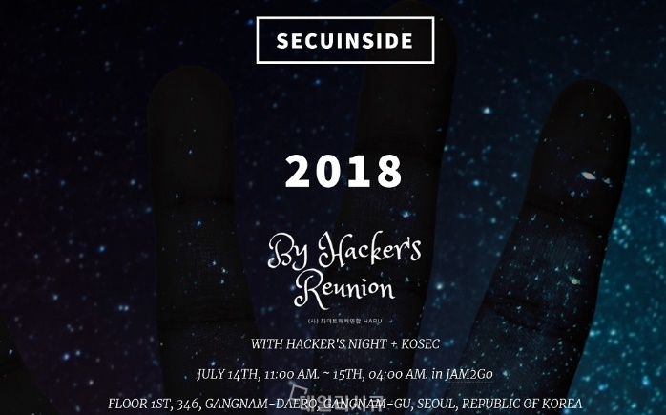

**NEWSECU**

비영리보안그룹

참가비용무료

(<http://newsecu.kr/>)

